# 服务器与URL

## URL

URL可以理解为“身份证”，用来表示每个资源在网络上的位置

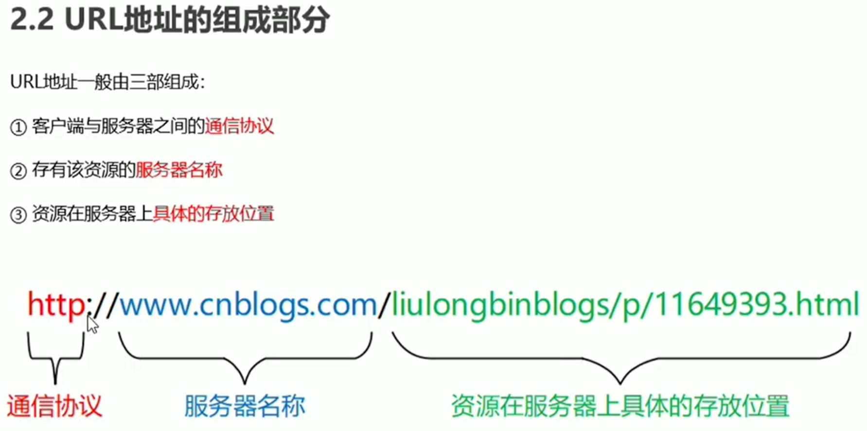

数据都要经过“请求”--“处理”--“发送”的方式才能得到

# 服务器提供的资源

## XMLHttpRequest对象

若要向网络服务器请求资源，则要用的XMLHttpRequest对象，使用方法

let xhr =new XMLHttpRequest()

## 向服务器拿取资源的方法

get请求与post请求

# Ajax的应用场景

检测昵称是否被占用、输入关键字推荐相关词条，总之就是不刷新页面更新数据

# JQuery的Ajax

三个常用方法

## get/post/ajax

$.get(url,[data],[callback]) []代表的不是数组而是可选参数

$.post(url,[data],[callback]) url代表要请求的资源的地址

$.ajax() data代表携带的参数（或要提交的数据，是个对象），callback是回调函数

例子里面如果不带参数，会返回api所有数据，如果带了参数（是一个对象例如{id:2}），就会返回id:2的那个数据

$.ajax({

type：’POST’ 要访问的方式

url:’’ 要访问的地址

data：{} 这次请求要携带的参数

success:function(res){} 成功之后的回调函数

})

# 接口

那些被访问的url被称作接口

每个接口必须有对应的请求方式，有的只能post或者get或者都可

## 接口测试工具postman

下载地址[Download Postman | Get Started for Free](https://www.postman.com/downloads/)

可以不需要写代码就可以对接口就进行访问

## 接口文档

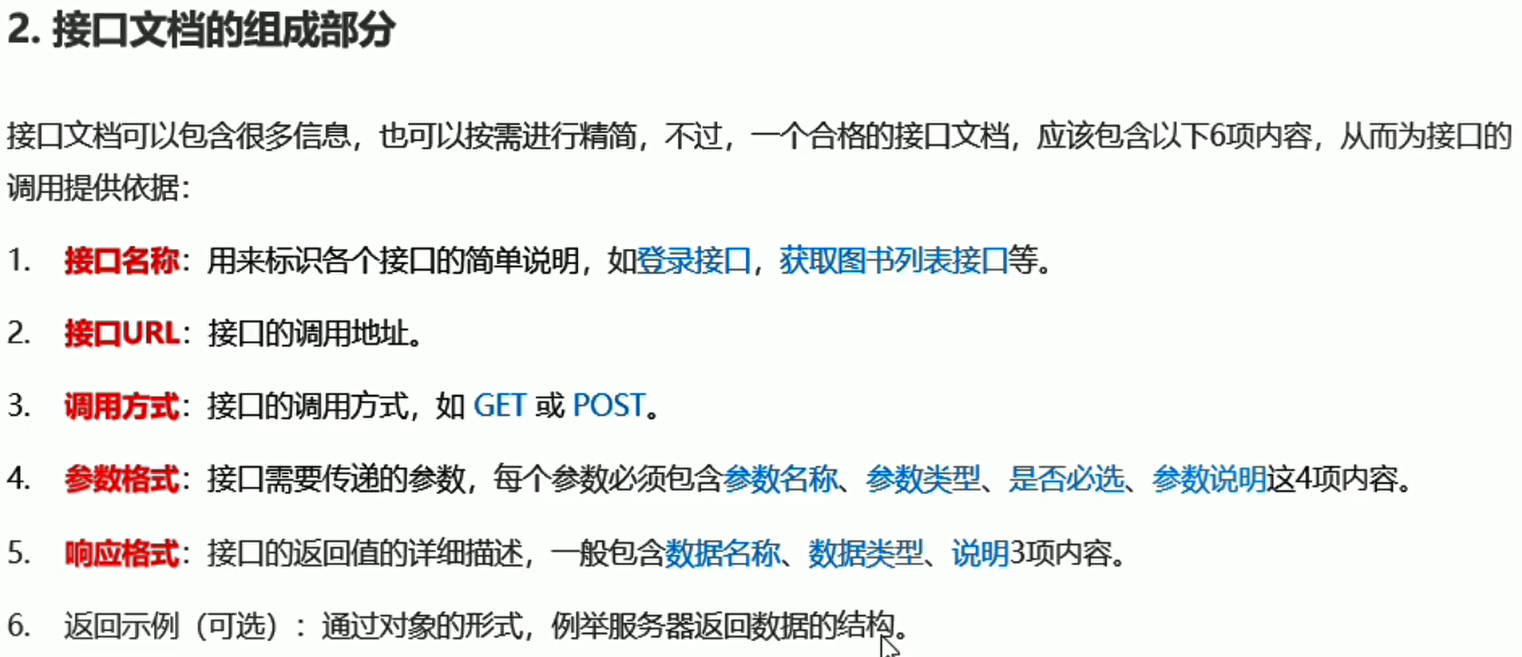

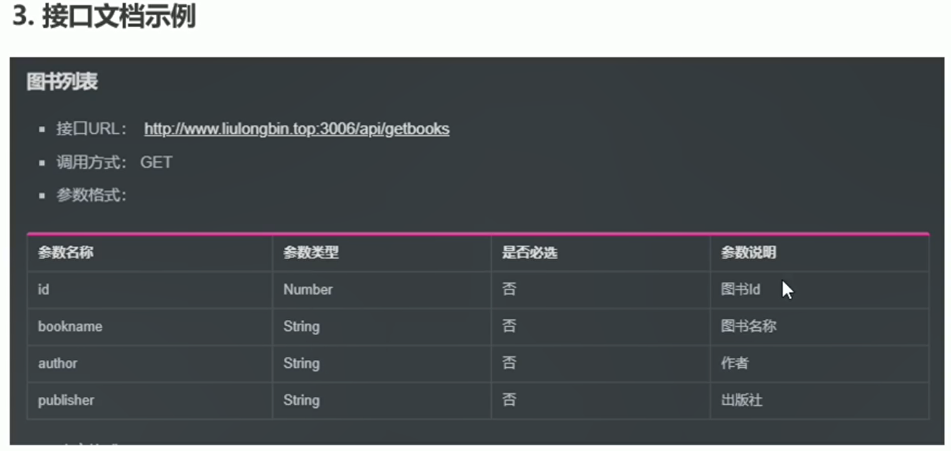

# 图书管理

看懂下方代码，主要是JQuery不熟悉

       $(function () {

            function getBookList() {

                $.get('http://www.liulongbin.top:3006/api/getbooks', function (res) {

*if* (res.status !== 200) *return* alert("失败了")

                    var rows = []

                    $.each(res.data, function (i, item) {

                        rows.push('<tr><td>'

                        + item.id + '</td><td>'

                        + item.bookname + '</td><td>'

                        + item.author + '</td><td>'

                        + item.publisher

                        + '</td><td><a href="javascript:;" class="del" data-id="' + item.id + '">删除</a></td></tr>')

                    })

                    $('#tb').empty().append(rows.join(''))

                })

            }

            getBookList()

            $('tbody').on('click', '.del', function () {

                var id = $(this).attr('data-id')

                console.log(id);

            })

        })

# form

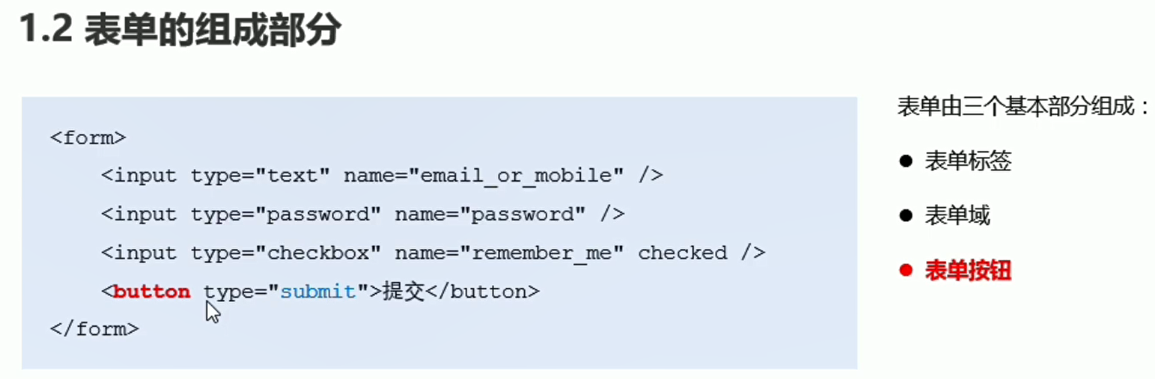

## form表单属性

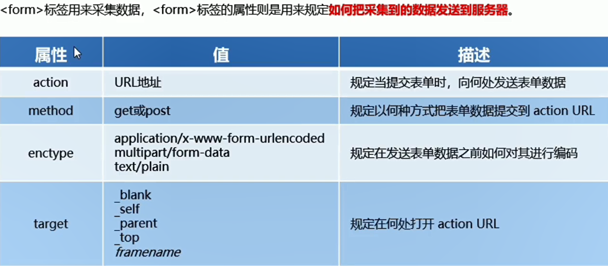

action属性如果没有指定，那么将提交到当前页面url中

## target

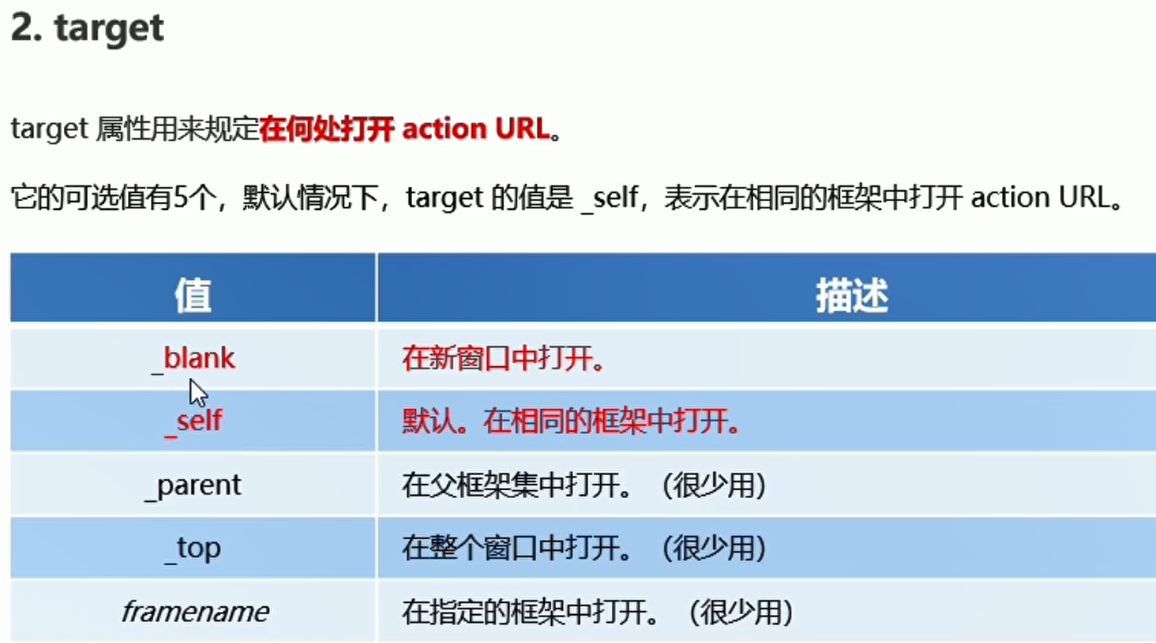

## enctype

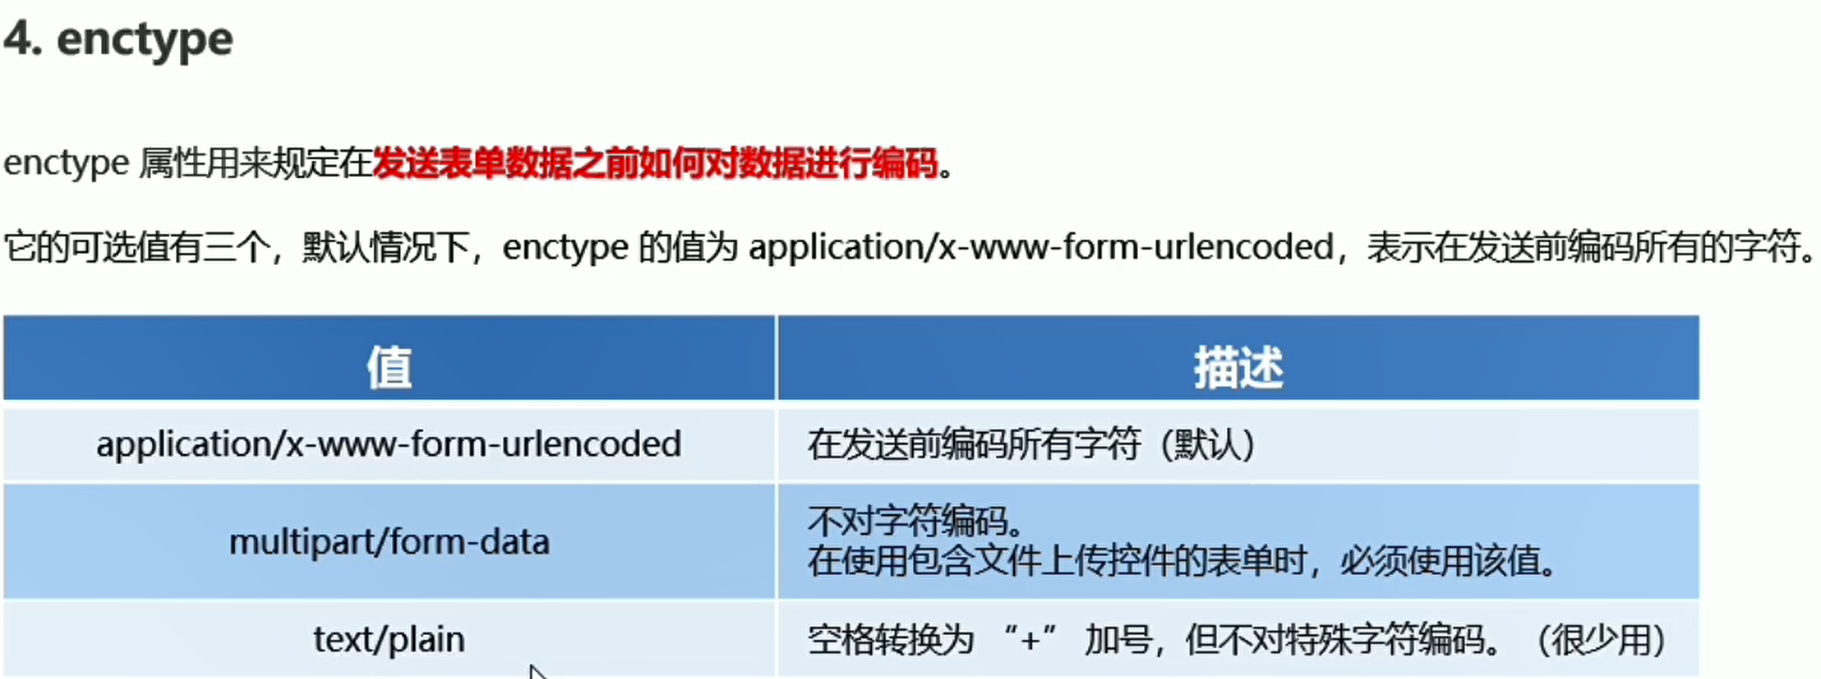

在提交文件的时候，使用第二种，一般是第一种

表单自己有一个submit提交表单数据的功能，但是有以下两个缺点

1.导致页面跳转（去到action那个页面）

2.跳转之前的页面数据会丢失

为了解决以上两个缺点我们使用ajax来解决

首先来获取到submit行为，有两种方式

$.(‘#form1’). submit =function(e){}

$.(‘# form2’).on(‘submit’,function(e){}) //这个e代表的是事件对象，也就是那个form

但是这样虽然可以监听到表单提交行为，但是依然会发生，于是有了组织表单默认行为

event.preventDefault()

## 快速获取表单数据serialize

$(this).serialize() $(‘#form2’).serialize()函数可以将所选中的表单中所有有‘name‘属性的表单数据一次性收集起来，切记那些input写name属性，不然不可以获得

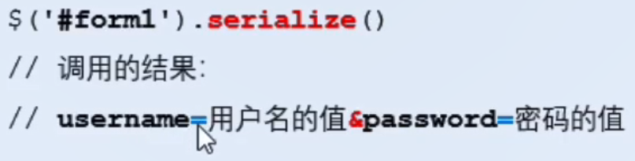

## 快捷重置表单内容

JQuery中没有reset方法，但是可以借助DOM元素来实现，像这样

$(‘#form1’)[0].reset()

这样就可以快速清除表单的内容了

# 模板引擎（以art-template引擎为例）

我们之前获取到数据，往网页中插入时往往要使用标签的字符串形式，难写难区分，改起来也很麻烦，于是就有了模板引擎这个东西帮我们快速渲染

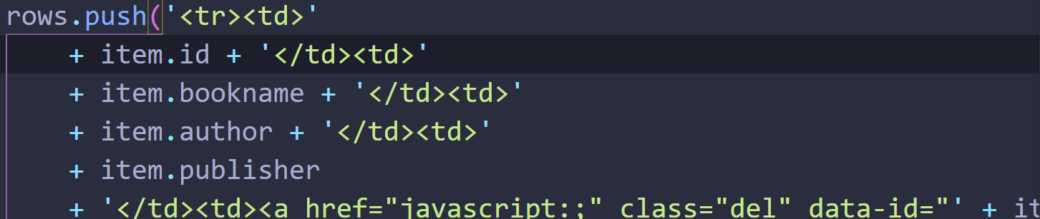

下载[装置 - 艺术模板 (aui.github.io)](http://aui.github.io/art-template/docs/installation.html)，右键另存为就可以下下来了，这玩意和JQuery一样也是个JS文件，使用的时候也和JQuery一样有个全局对象

## 使用引擎模板

因为这样的script标签type写的是JavaScript，所以里面的代码都会被当成js来解析，在这里面写html就不可以，为了写html我们要改成

这样就可以在里面写html了，而且可以加上属性id以便操作，template的语法是，标签里写两个花括号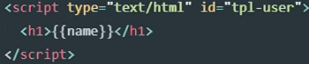{{}}就代表占位符，表示里面填东西。

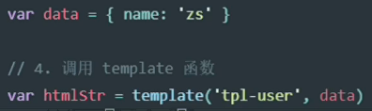调用template函数 template(模板，数据) 这样template函数就可以帮助你渲染好结构，数据是一个对象，就板里的那些占位符就是对象的属性名

然后选择要插入的对象$(‘#form’).html(htmlstr)就大功告成了

## template标准语法

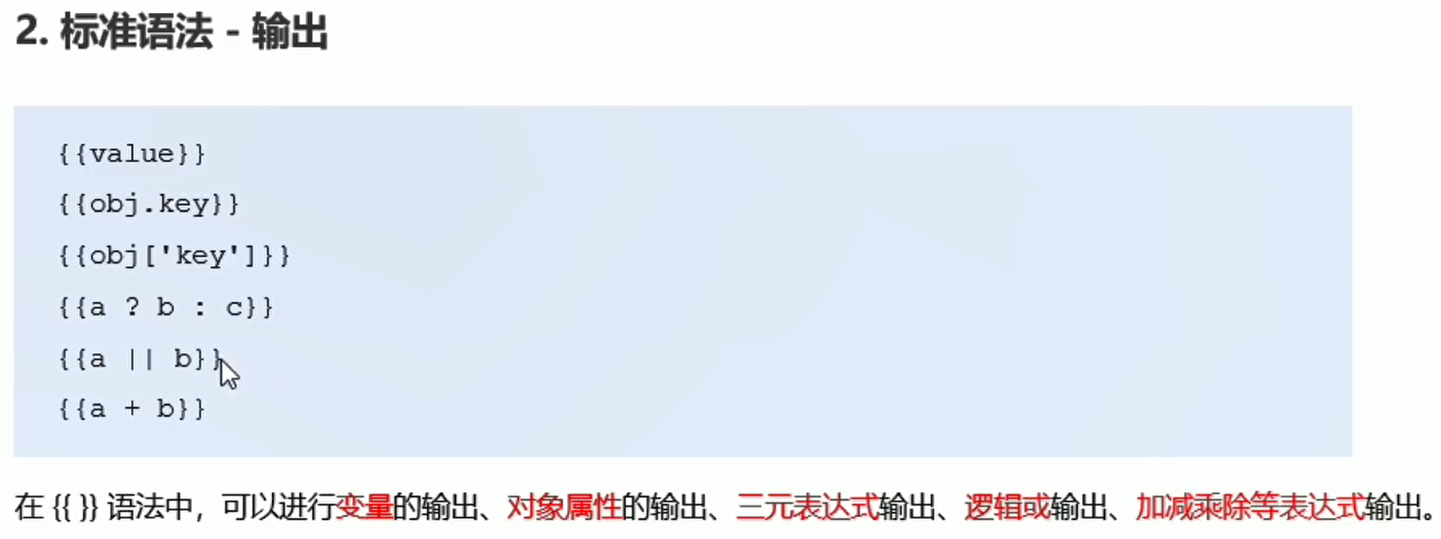

还有一个原文输出{{@value}} 当value是一堆标签字符串的时候有用

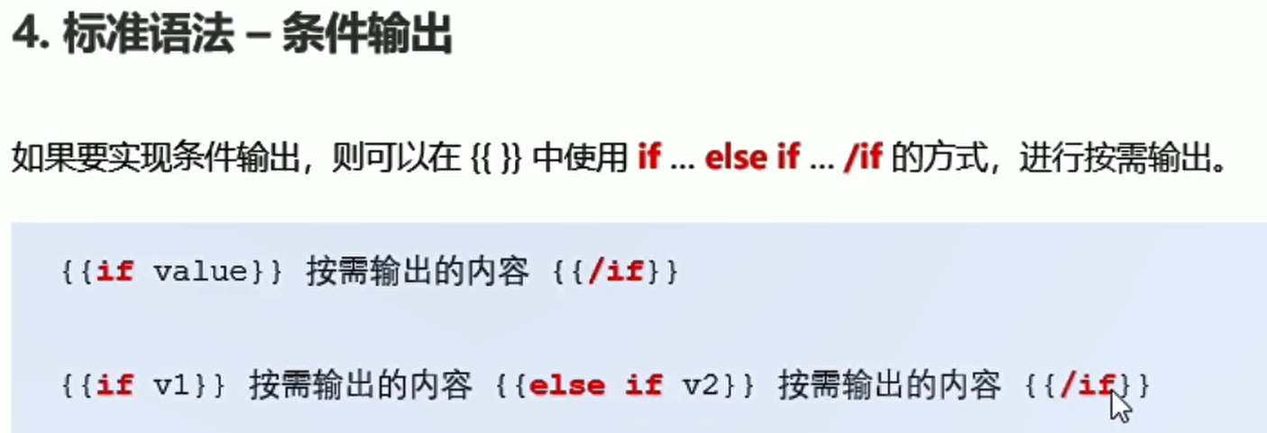

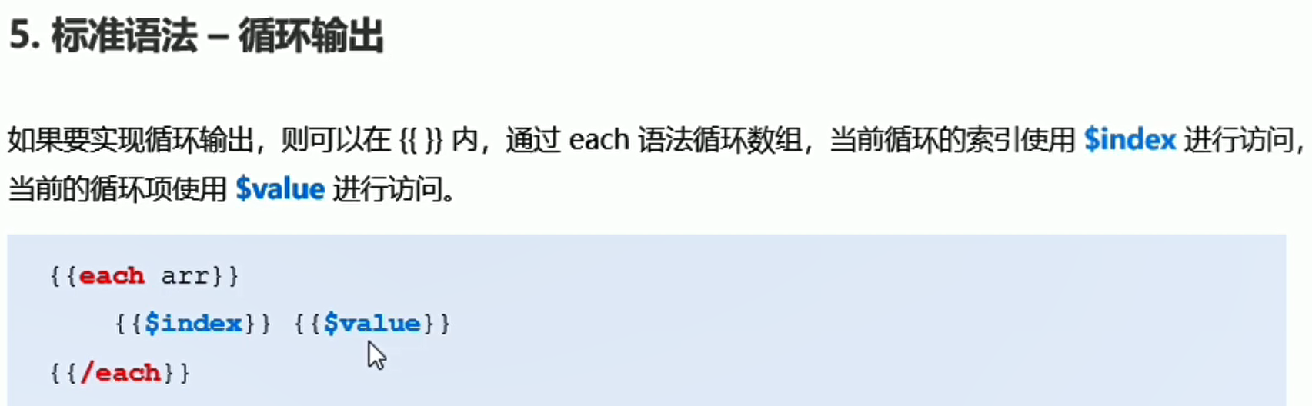

最离谱的是还有函数，filterName是函数名，后面是函数体

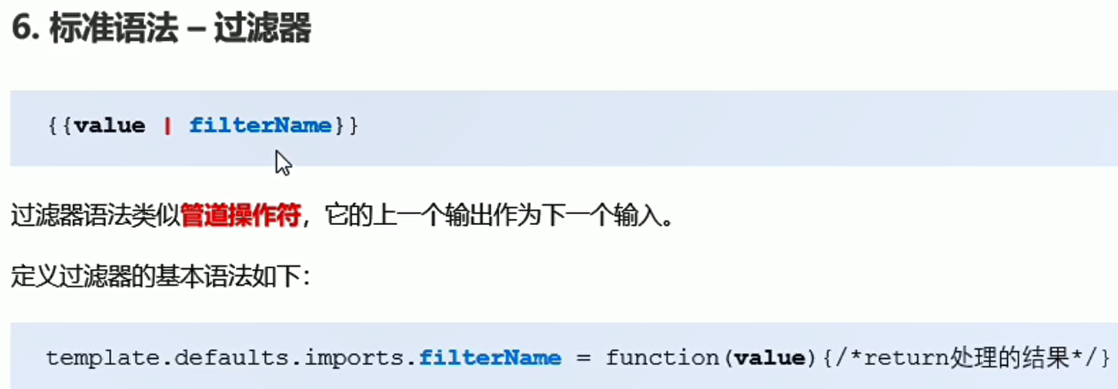

template.defualts.imports.filterName=function()alue{

some code

}

这个写在一般的script标签里面，我觉得因为用的是imports，所以是添加到template中了，因此在html的那个script标签里也能调用这个函数，etc

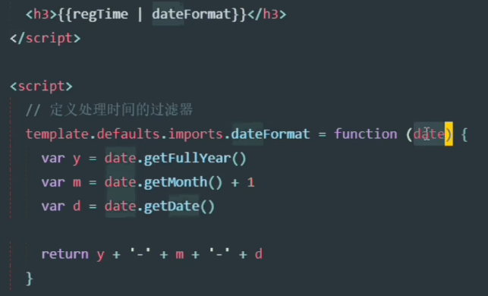这里是通过函数输出当前时间的例子

# 注释

### AJAX不是一门语言

全称是异步js与XML，xml是后端传回的数据类型，不过现在都用json了

### XML是一个可扩展标记语言

与html不一样的是，html都是预定标签，而xml全都是自定义标签

Xml用来传输数据和储存数据，ajax请求返回的就是xml数据

不过现在已经被json取代了

### 属性

readyState属性:请求的状态

0：表示创建异步对象，new XMLHttpRequest();

1：表示初始异步对象的初始参数。执行open方法

2：使用send()方法发送请求

3：使用异步对象从服务器接收到了数据

4：异步对象接受了数据，并在异步对象内部处理完成后

status属性：网络状态，和http状态码对应

200：请求成功

404：服务器资源没有找到

403：forbiden

500：服务器内部代码有错

……

responseText属性：表示服务器端返回的数据

var data=xhr.responseText();

# JSON

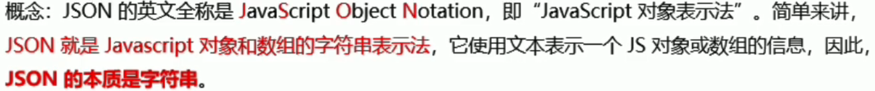

Json通过使用对象和数组互相嵌套来表示各种复杂结构

Json中的键一定要用双引号括起来，字符串也是无论它是键还是值，而值有以下六种，不应该有undefined和function

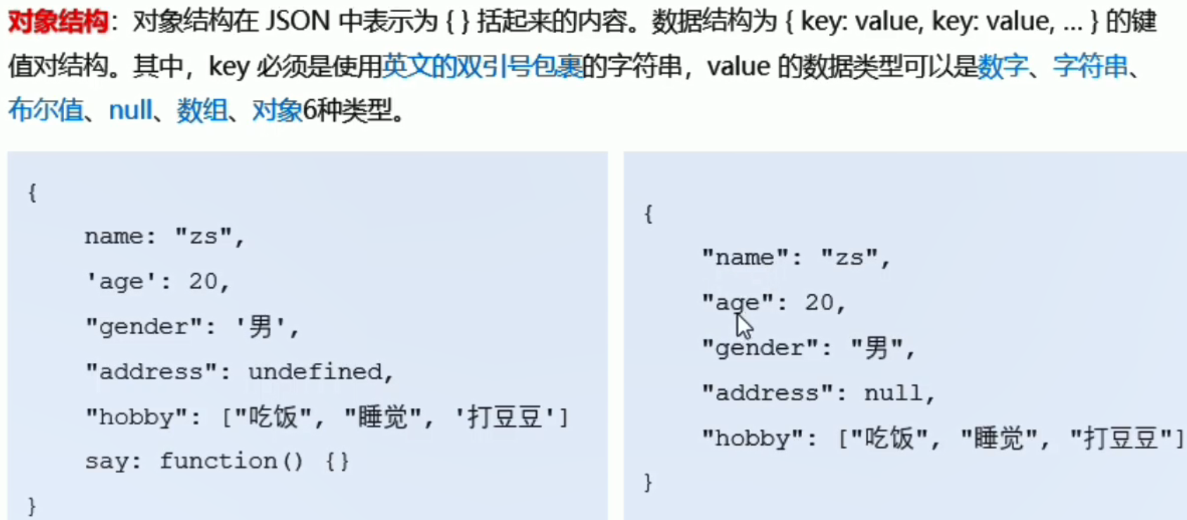

因为JSON本质上是字符串，所以要转为js对象需要使用

JSON.parse() 方法，这一过程称为序列化

若要把js对象转为JSON，使用

JSON.stringify() 方法，这一过程称为反序列化

### 异步

就像打电话只能和一个人通信，而异步技术就像微信可以同时和多个人聊天

# 异步对象XMLHttpRequest属性和方法

异步对象是js里的一个对象，创建方式为

Var xhr = new XMLHttpRquest();

## 方法

### Open方法

Open（请求方式，url?id=1，异步还是同步）

//url后面跟的是参数，我们称？后面那些字符串为查询字符串，用&分隔，本质上携带参数都是用这种方式携带的

Open（”get”,””loginSeverlet”,true）;

Send方法

Send();使用异步对象发送请求

### get

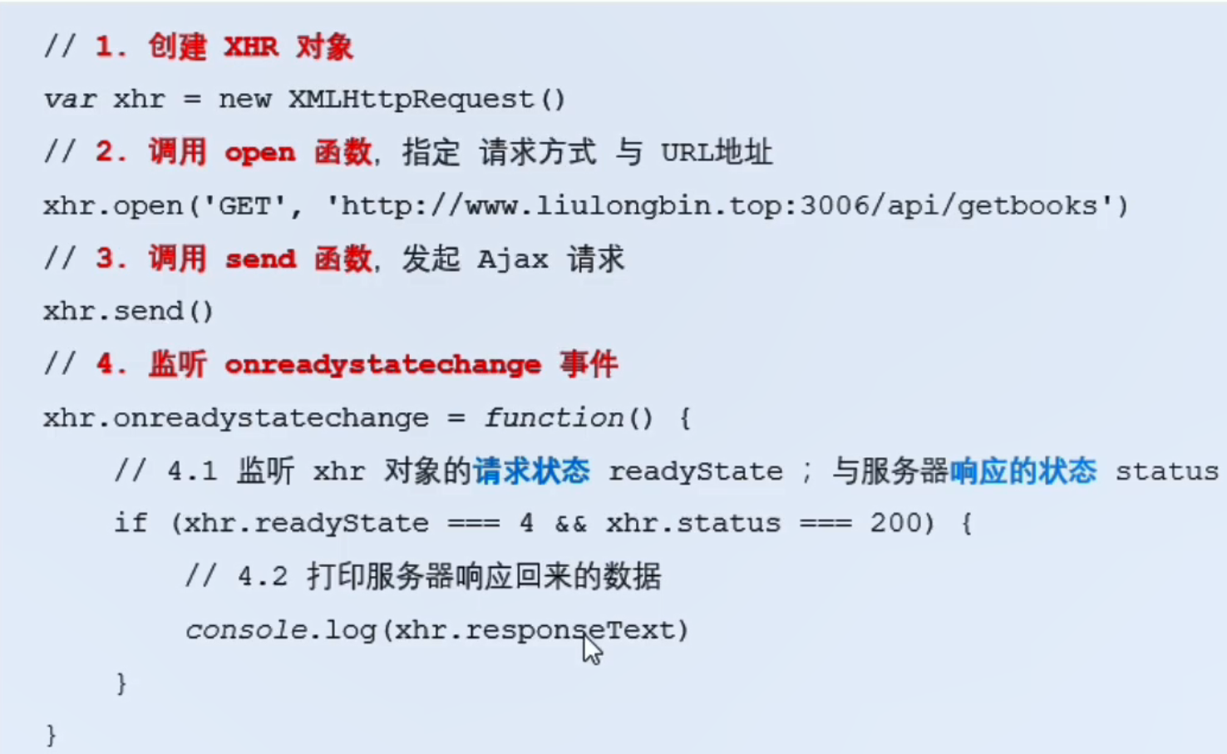xhr.responseText就是后端返回来的JSON，get的参数不放在send()里，直接放在url?后面，post因为数据比较多所以放在send()里面

### post

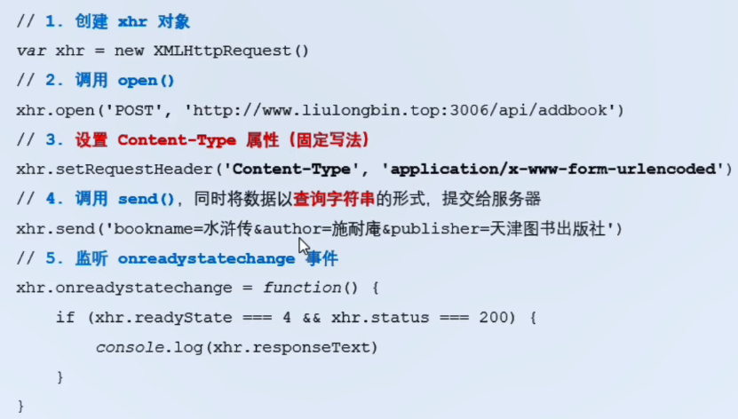第三行那个是固定写法

## url编码

url不允许有非英文字符出现，但是我们查询字符串又是中文参数，所以就有了url编码这个东西来对中文进行编码（转义）

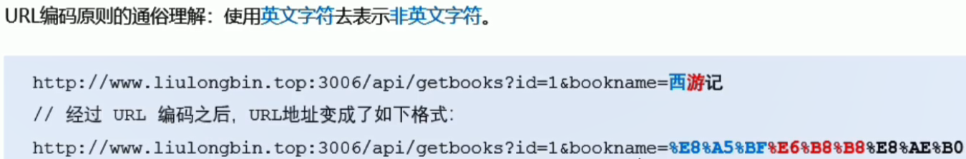

### 如何进行url编码与解码

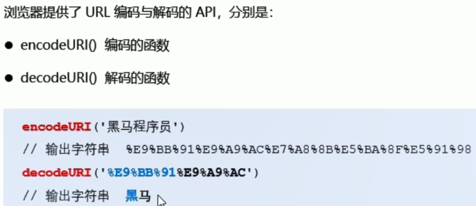由于大部分都是由浏览器自动完成我们并不需要担心

# XMLHttpRequest level2新特性

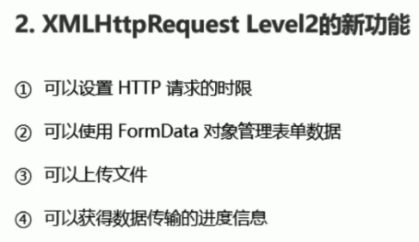

## 设置Http请求时限timeout属性

xhr.timeout=3000 //单位为毫秒,如果时间之内未完成则视为失败将其停止

xhr.ontimeout=function(){alert(‘failed’)} //请求失败的回调函数

## FonrData表单

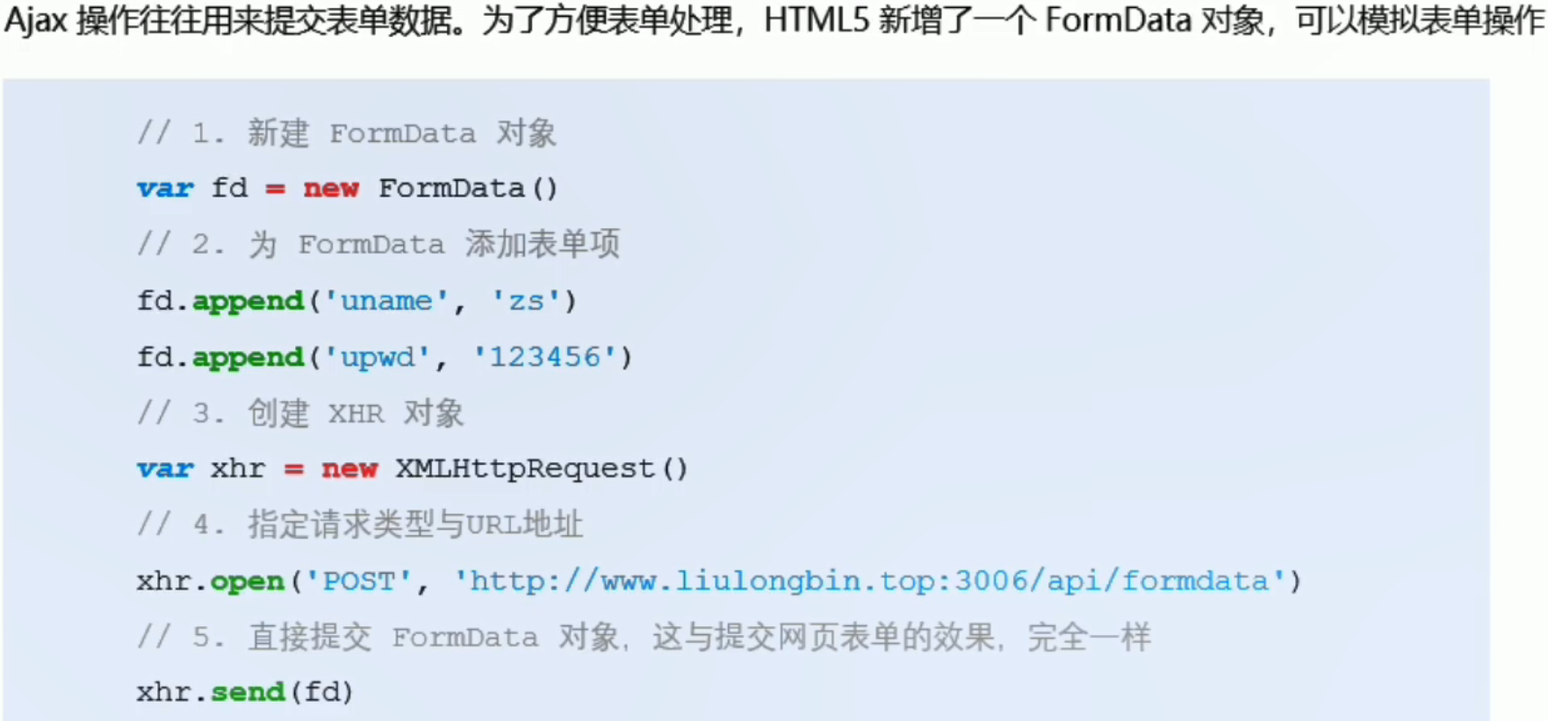

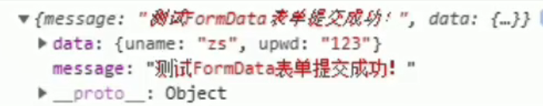

## 上传文件

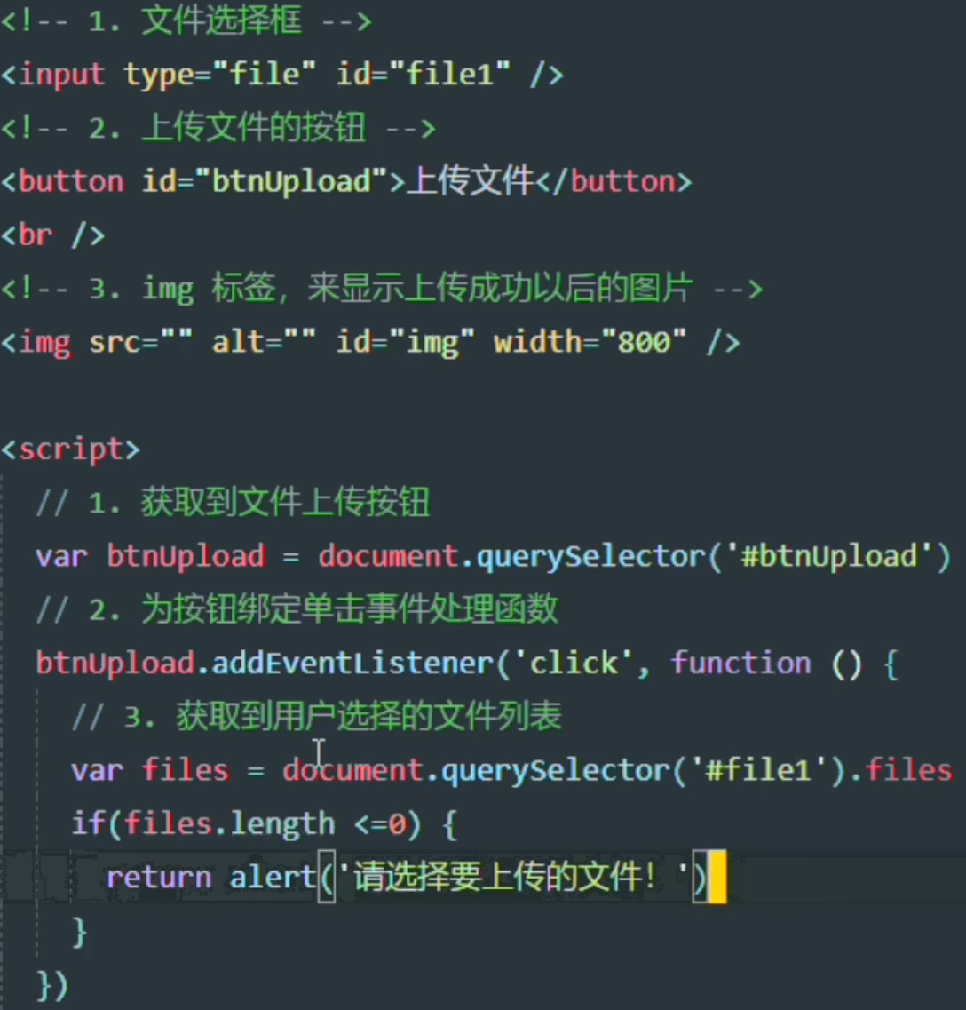

注意第一行那个是上传文件input标签，type改为了”file”

script里的是判断用户是否选择了文件，如果未选择则什么操作也不做，否则都是无用功

创建form对象，将之前files数组files[0]追加到fd中，再将fd上传

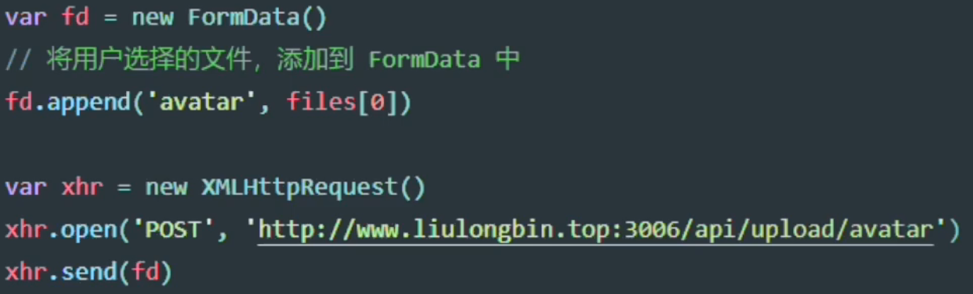

## 显示文件上传进度

xhr.upload.onprogress //正在上传事件

xhr.upload.onload //上传完毕事件

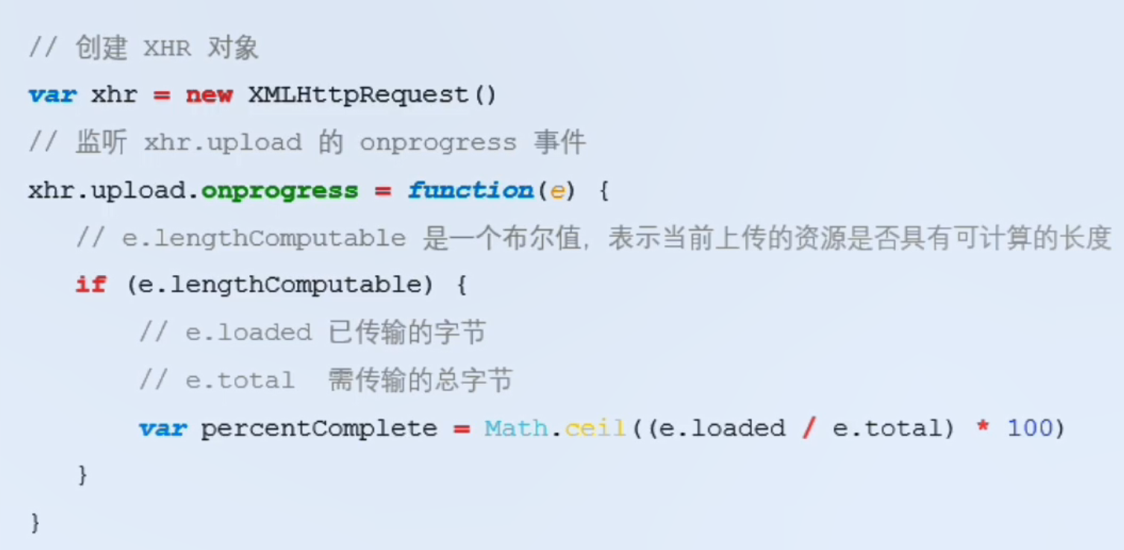

math.ceil是一个向上取整的函数，onprogress是一个出发事件，length.computable是一个布尔值。而动态设置进度条时需要使用到bootstrap，将进度条的内部数字和已完成进度条的宽度百分比设置为precentcomplete即可，核心代码为

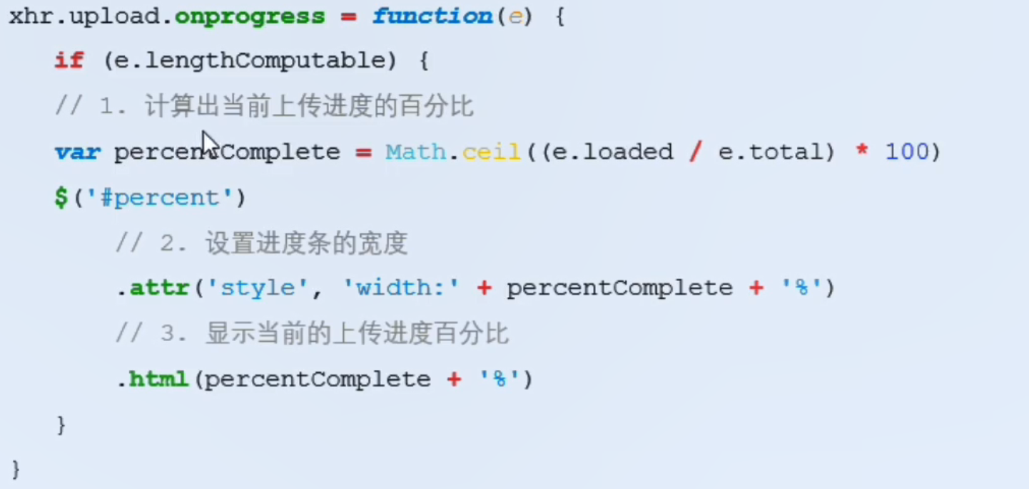

## 使用JQuery来实现上传文件

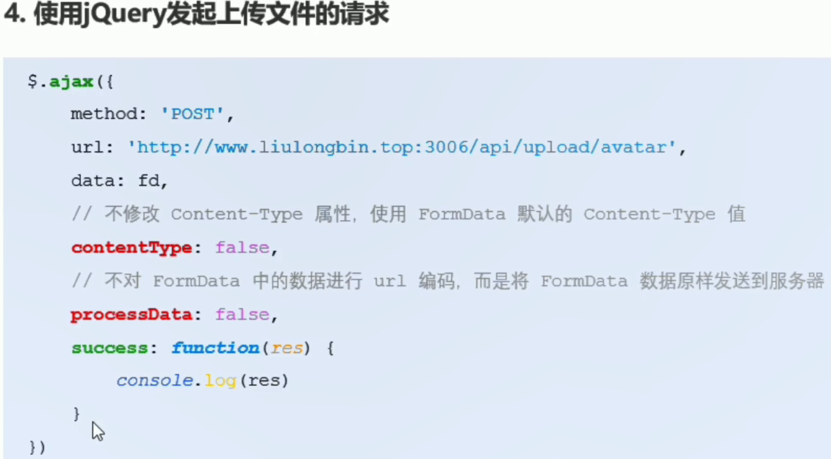

如果使用JQuery上传文件，contentType一定要是false，processData也一定要是false

## AjaxStart与AjaxStop

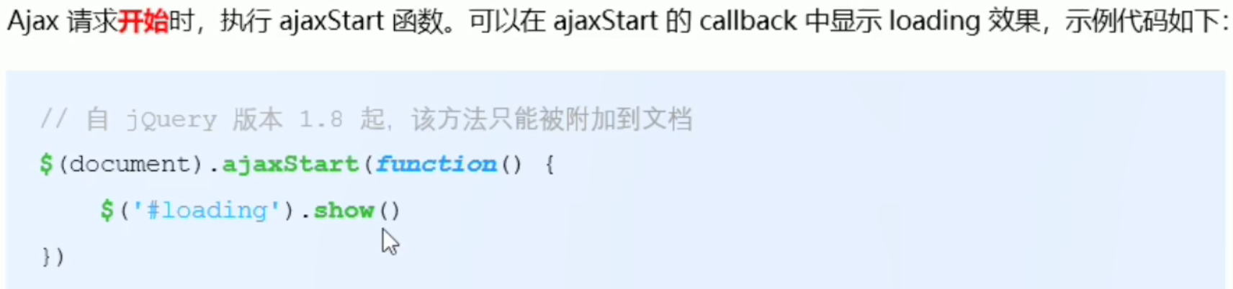

在Ajax请求发出和结束时会执行的函数

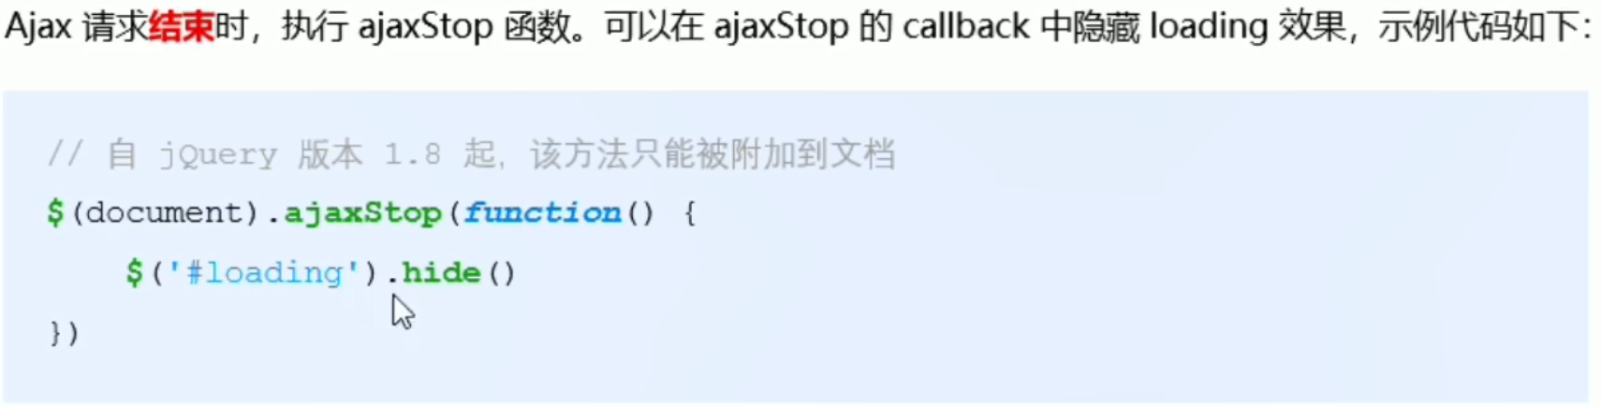

# Axios

Axios也是一个js库，当引入这个库时，也会多一个全局对象“axios”

url:”http://www/liulongbin:3006/api/xxxxxxxxx”

axios.get(url,{params:{name:’zc’,age:25}}).then(function(){res})

res.data就是服务器返回的数据

这个get的参数是对象里有个属性params，这个属性还是个对象，储存着我们的参数

而post不一样，

axios.get(url,{name:’zc’,age:25}).then(function(){res})

参数直接填个对象

或者直接使用axios参数

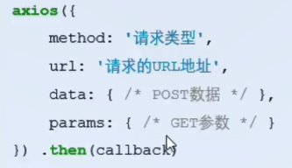这里要注意，get和post方法的参数不一样

get要放在params：里

post放在data: 里

# 同源策略和跨域

同源策略则是指两个url的协议，域名，端口一致，反之则是跨域

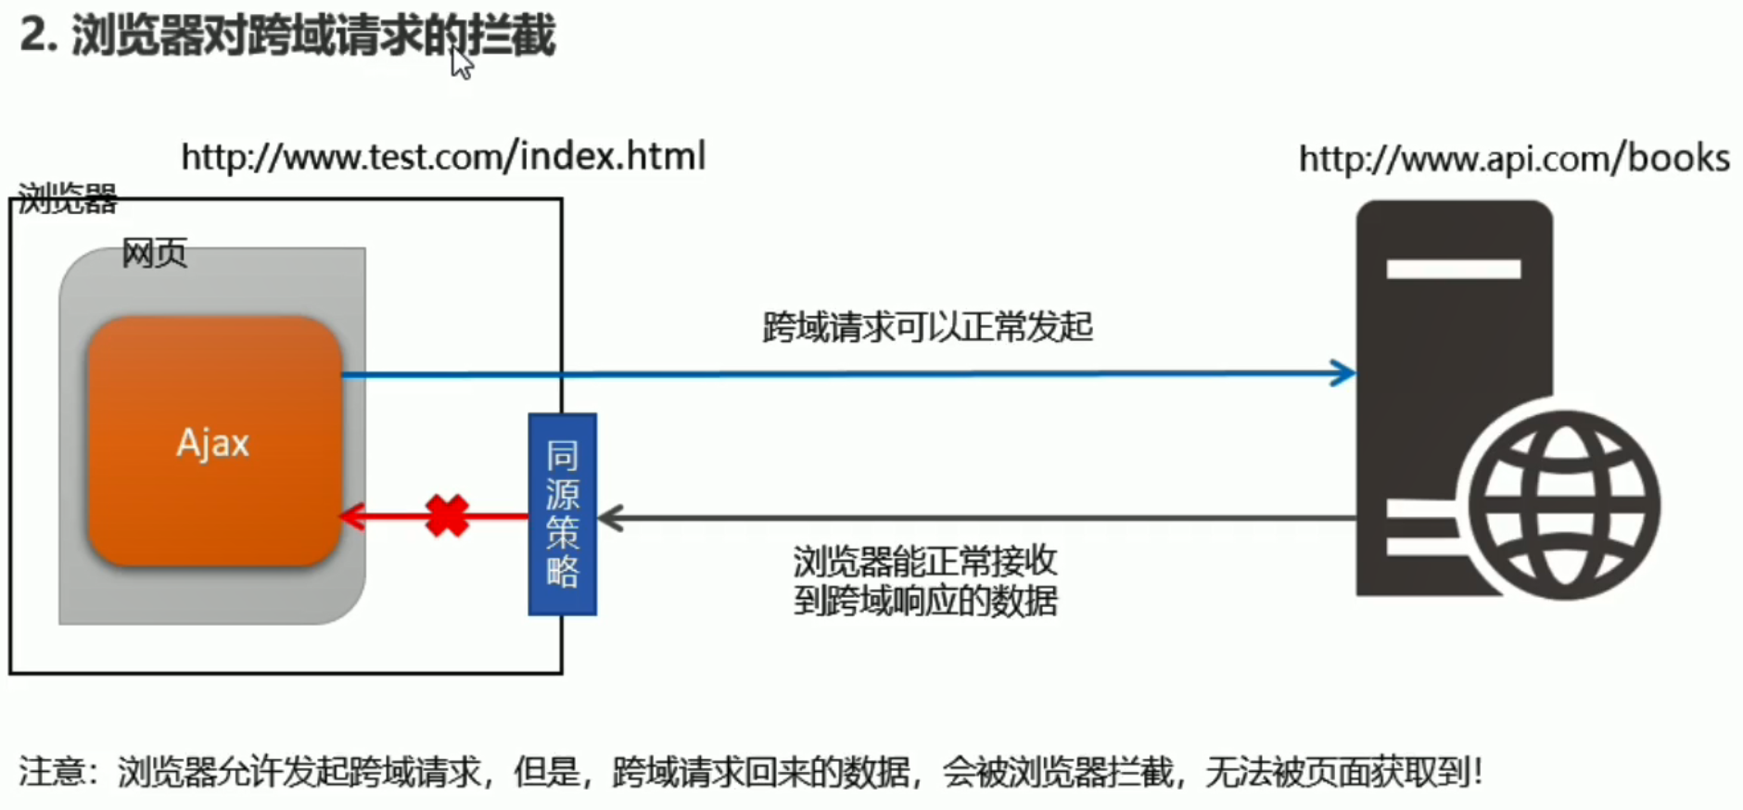

能跨域发出，但是不能跨域接收，会被拦截，那么如果解决呢

# JSONP与CORS解决跨域

Jsonp出现的早，兼容性好，CORS出现的晚，兼容性差但是官方

## JSONP

因为script标签的src的属性不受同源策略影响所以研究出了这个办法

第一部创建一个回调函数function success(){xxxxx}

第二部在script标签的src属性中输入url,并且带上？callback=success&name=zs&age=20

这里liulongbin那个jsonp接口坏了，所以会报错，原理是这个

JQuery使用jsonp的话，在dataType：’jsonp’即可

# 防抖与节流

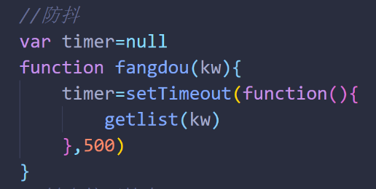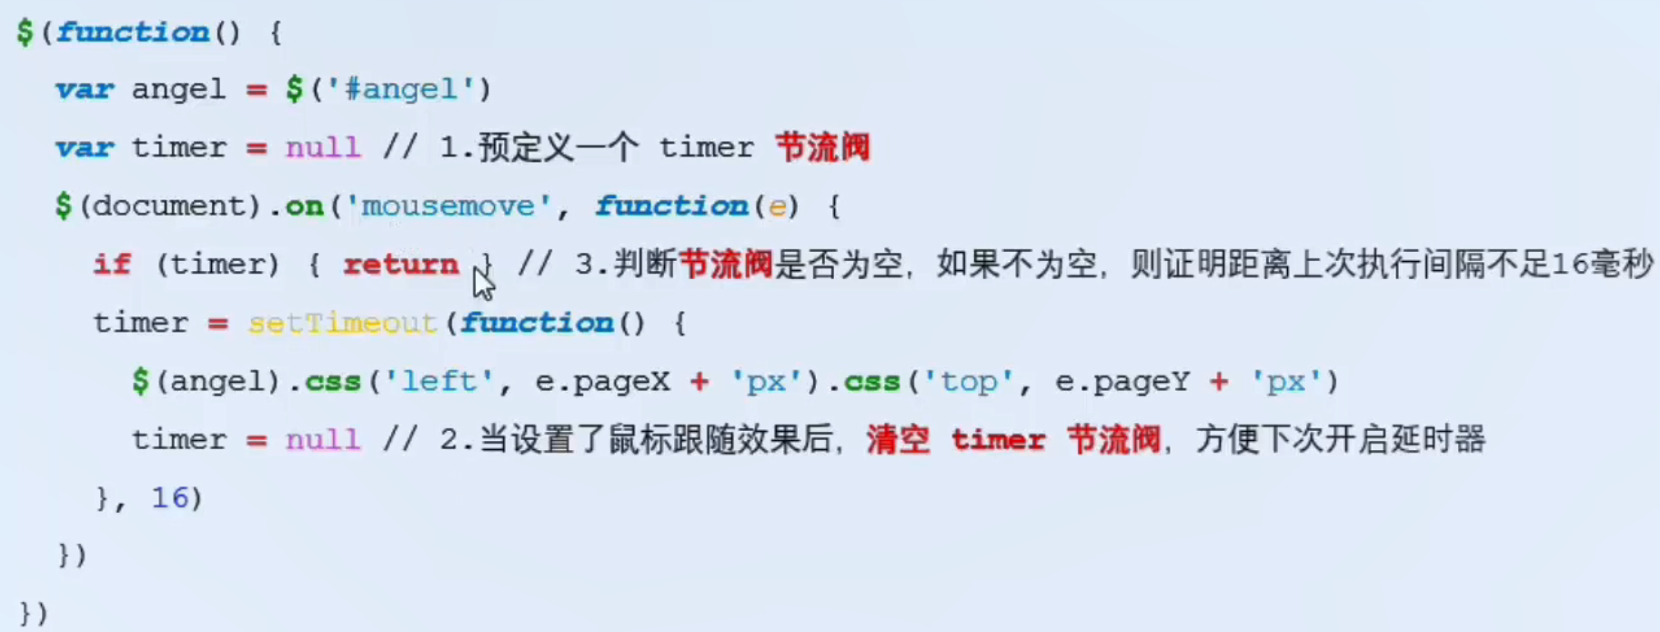

防抖：cd内如果有重复操作则取消上一次操作，从头开始执行（例子：淘宝键盘按下）

节流：每一次操作都有cd，cd内操作被拒绝，cd完了再进行下一次操作（例子：高铁厕所）

# HTTP协议

http是一种通信协议，需要双方共同遵守

客户端请求，服务器响应，http全称为HyperText TransferProtocol

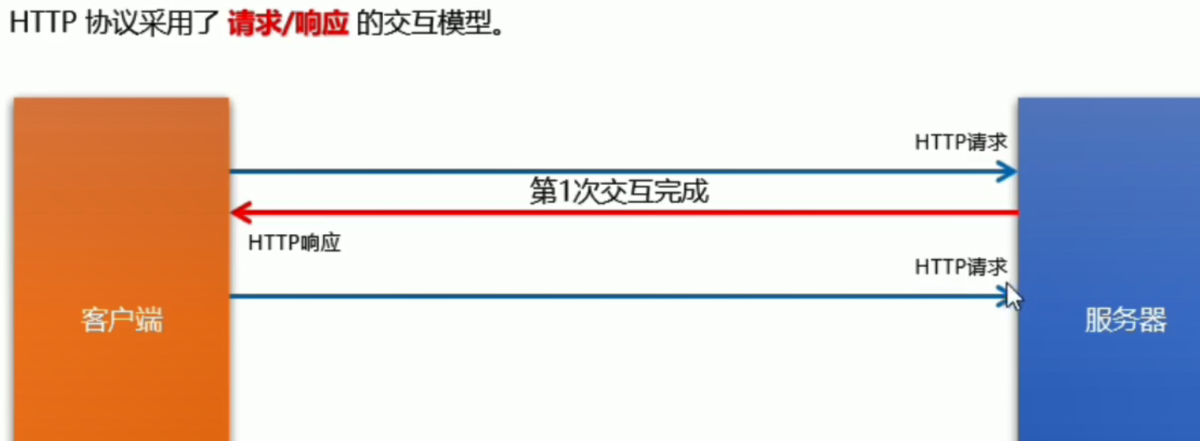

## Http请求消息

或者叫做HTTP请求报文

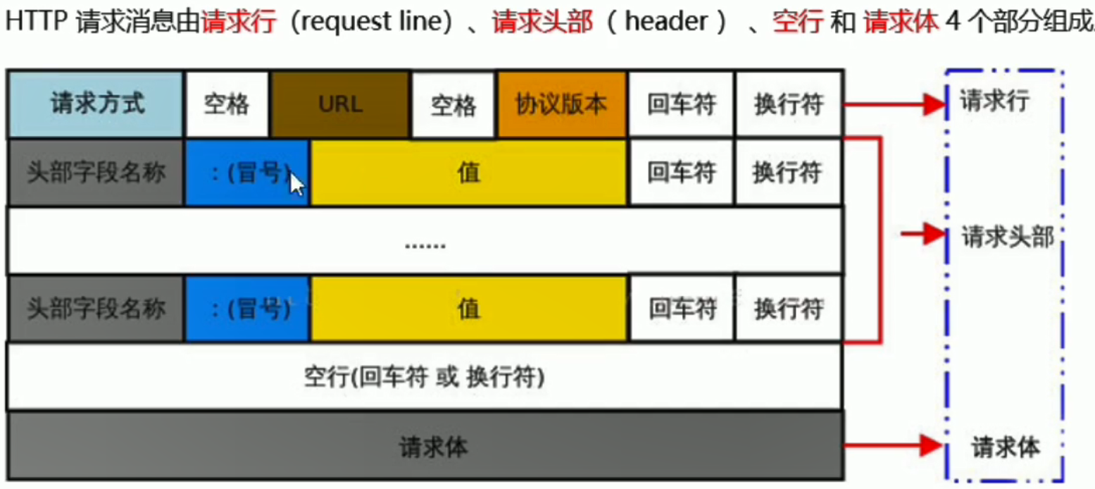

### 请求行

请求行在请求头之中，红框内个就是

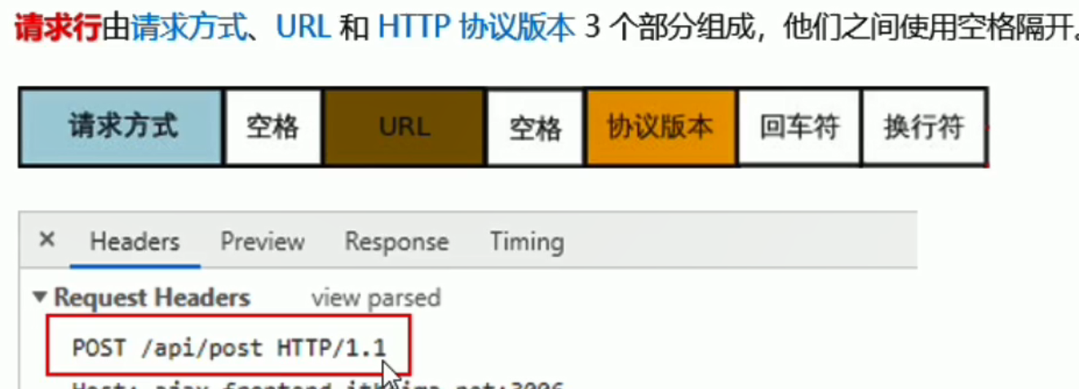

### 请求头

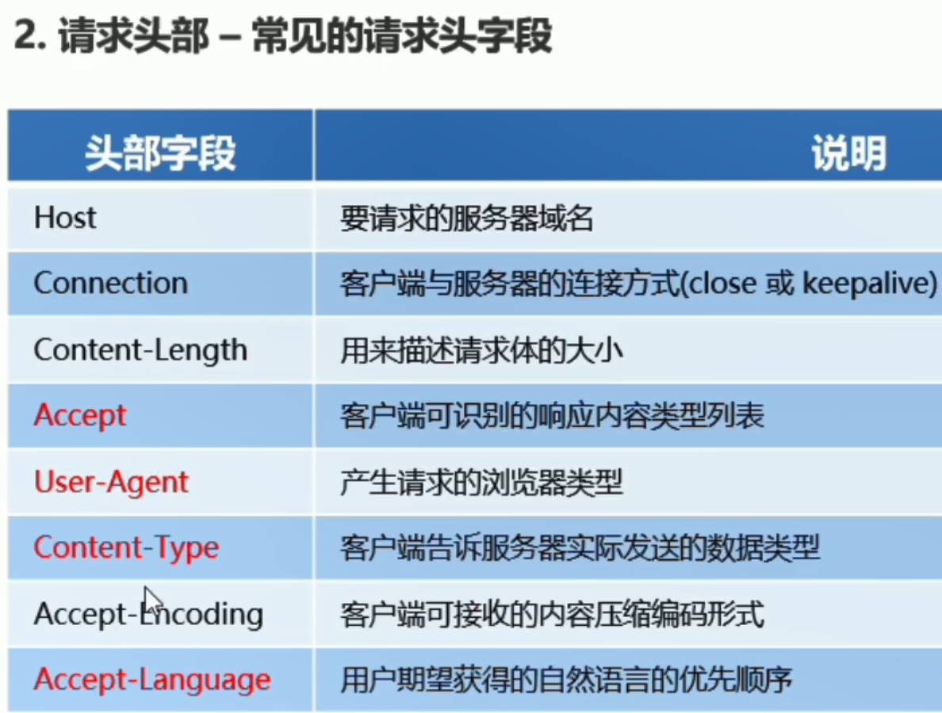

以上是请求头常见字段，红色为重要字段，下图蓝色字段就是请求头，以键值对的形式

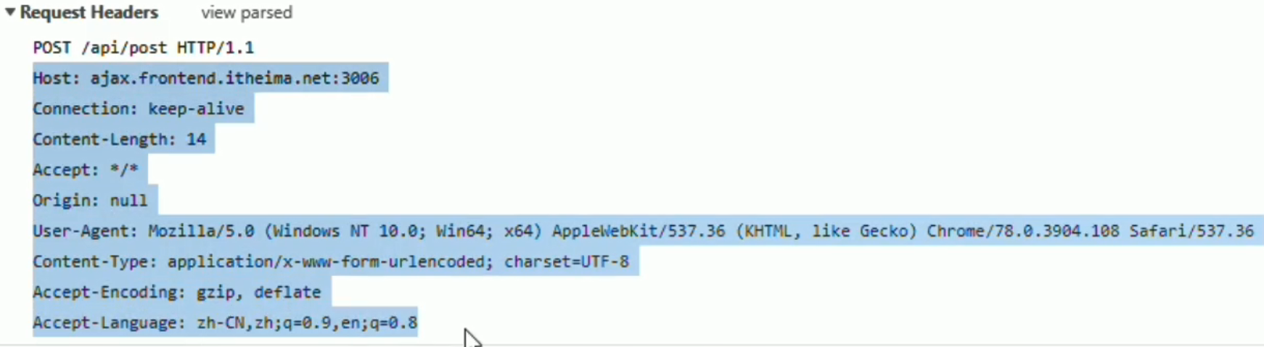

### 空行

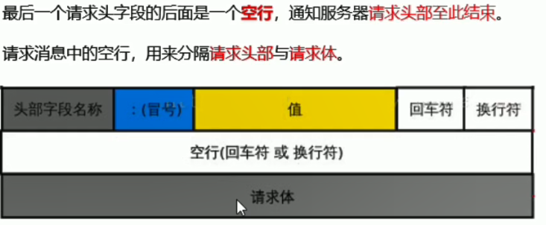

### 请求体

就是我们带的那些参数，但是只有post请求才有请求体，get没有

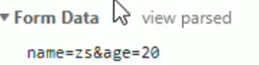

## Http响应消息

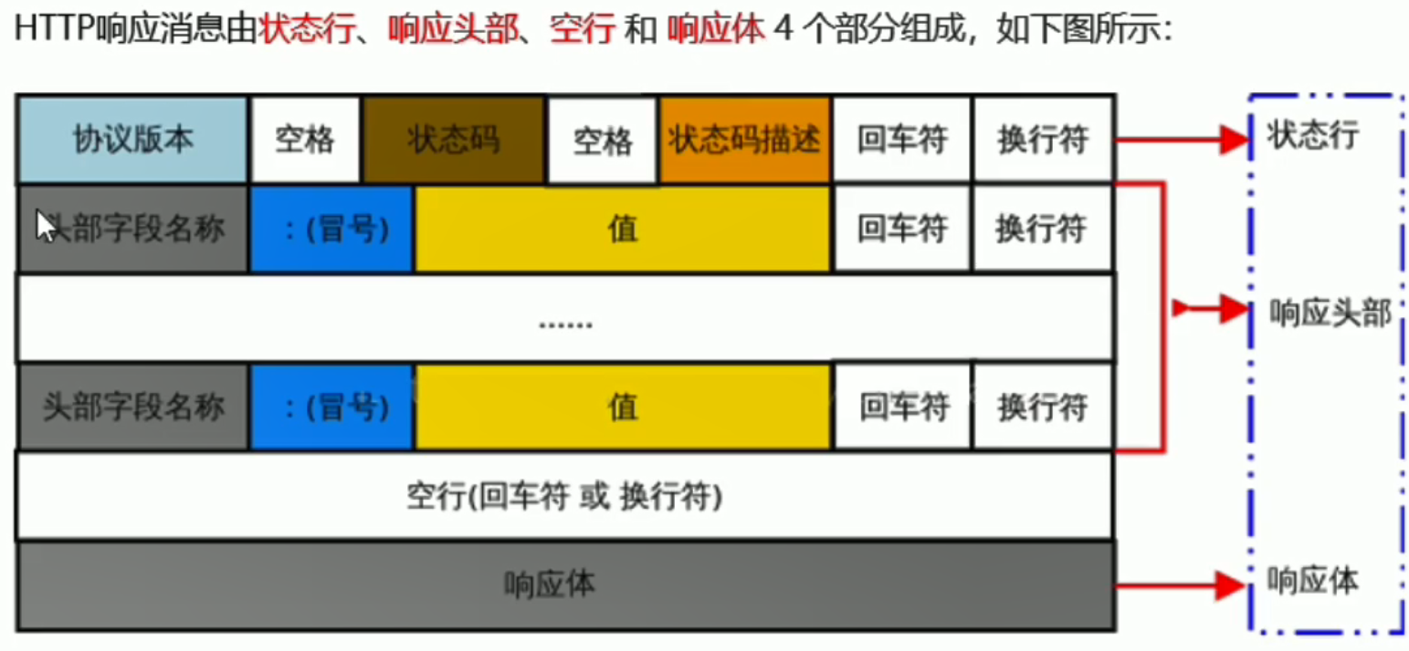

### 状态行

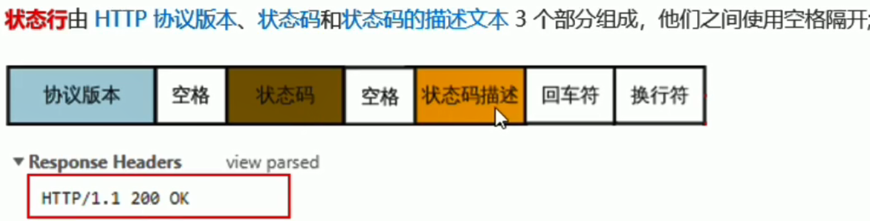

### 响应头

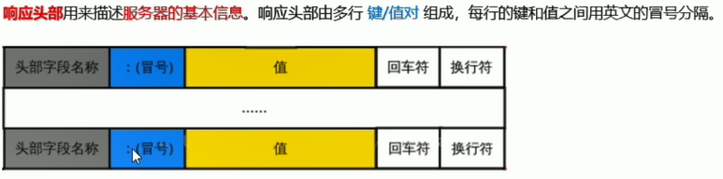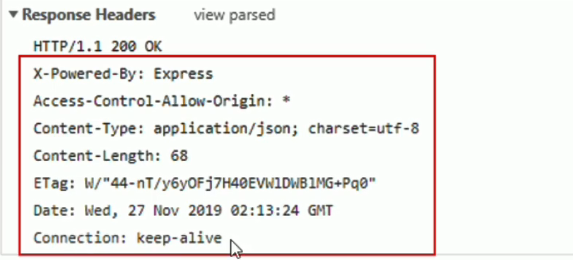

### 空行

同请求消息

### 响应体

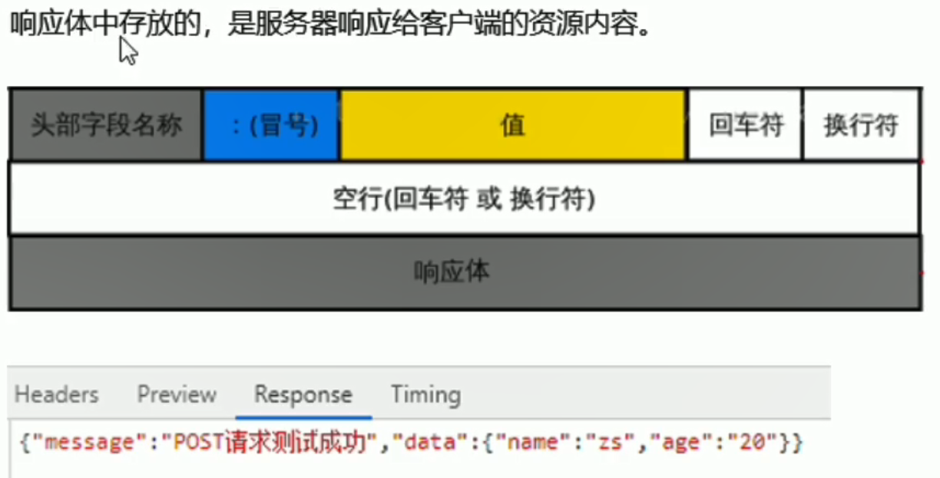

## Http请求方法

http请求方法指的是要对服务器做出的操作，最常用的POST和GET

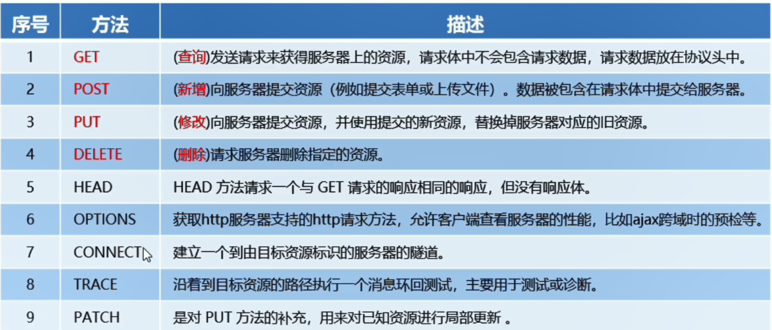

## HTTP状态码

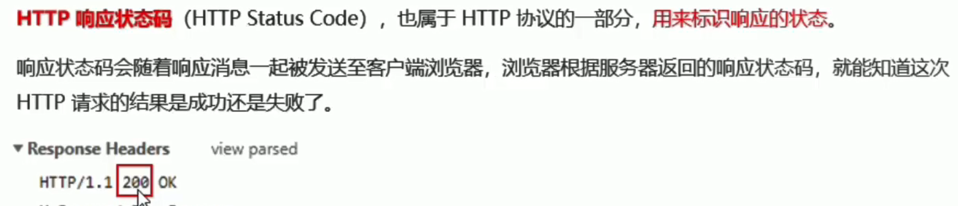

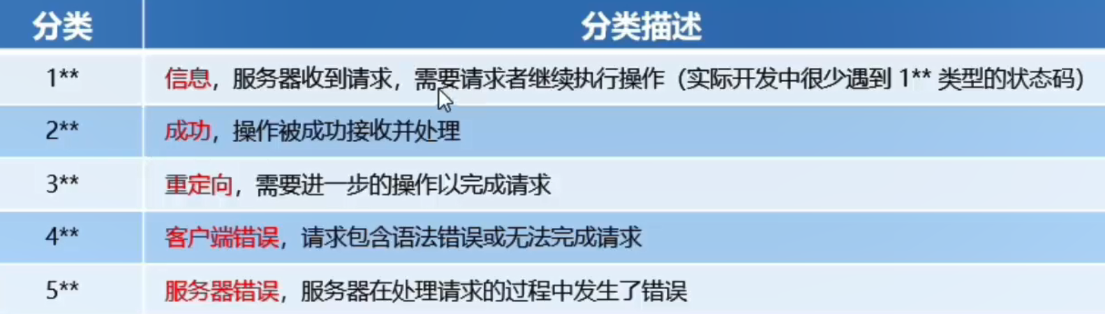

先安装node.js

然后在vscode里安装express

过程是，在最外边文件夹右键打开终端，然后输入node inti –yes

Node express基本使用.js(自行创建并写代码)

console.log(xhr.status);//状态码

console.log(xhr.statusText);//状态字符串

console.log(xhr.getAllResponseHeaders);//所有响应头

console.log(xhr.response);//响应体

设置请求头

xhr.setRequestHeader('Content-Type','application/x-www-form-urlencoded');

xhr.setRequestHeader('name','JerryAnDBun');

自动转换json文件中的对象

在html页面中写

Xhr.responseType=’json’

然后所有后端发送过来的数据都会自动变成对象

Result.innerHTML=xhr.response.name；

**安装nodemon自动重启sever**

在sever.js的控制台中输入npm install -g nodemon

如果报错，管理员运行power shell，输入set-ExecutionPolicy RemoteSigned

按Y同意，之后就可以了

**IE缓存问题**

Ie会把ajax的返回结果缓存在本地，第二次他走的本地缓存，就不是服务器的最新数据了

如何解决？

在请求的那一行加一些改动

xhr.open('GET', 'http://127.0.0.1:8000/json-sever?t'+data.now());

因为加了获取现在时间这个后缀，ie每次请求都不一样，所以不会认为是一样的请求，即可获取最新的数据

**返回时间超时**

在html页面设置xhr的属性timeout，例如

Xhr.timeout=2000

如果响应时间超过了两秒依然没有返回的话

设置超时回调函数，取消请求

Xhr.ontimeout=function(){

函数体，alert什么的都可

}

还可以设置网络异常回调函数

Xhr.onerror=function(){

函数体

}

**手动取消请求**

例如

Btns[1].onclick=function(){

Xht.abort();//取消请求的方法

}

**防止用户疯狂重复请求**

设置一个变量isSending=false

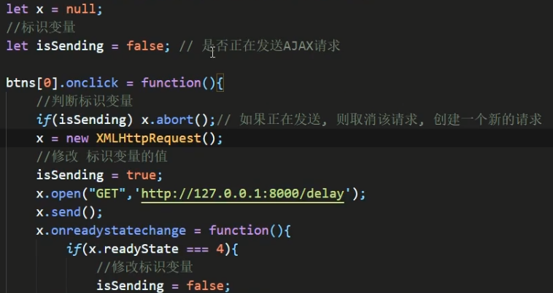

**使用jQuery发送请求（BOOTCDN引入Jquery）**

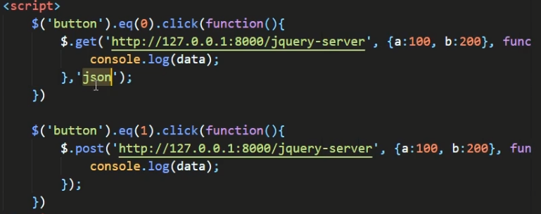

四个参数1.url地址2.对象 3.回调函数 4.格式（可不写，如果后端返回的是json，前端没写就会变成字符串）

Jquery特有的发送ajax请求的方法

$(‘button’).eq(3).click=function(){

$.ajax({

//这里写的是一个对象，这个对象有几个属性

//1.url

<url:’http://127.0.0.1:8000/sever.js>’,

//2.参数

data:{a:100,b:200},

//3.请求类型

Type:’GET’,

//4.请求体结果

Datatype：‘json’，

//5.成功的回调函数

Success:function(data){

Conslole(data);

}

//超时时间

Timeout:2000,

//错误、失败，超时回调函数

Error:function(){

Conslole.log(‘出错啦’)；

}

})

}

**使用AXIOS发送AJAX请求（BOOTCDN引入AXIOS）**

AXIOS发送AJAX和Jquery有些类似，例如

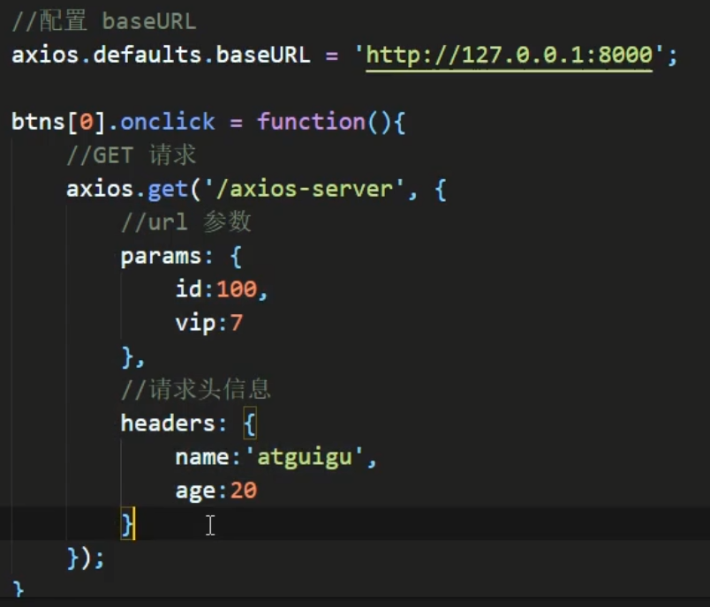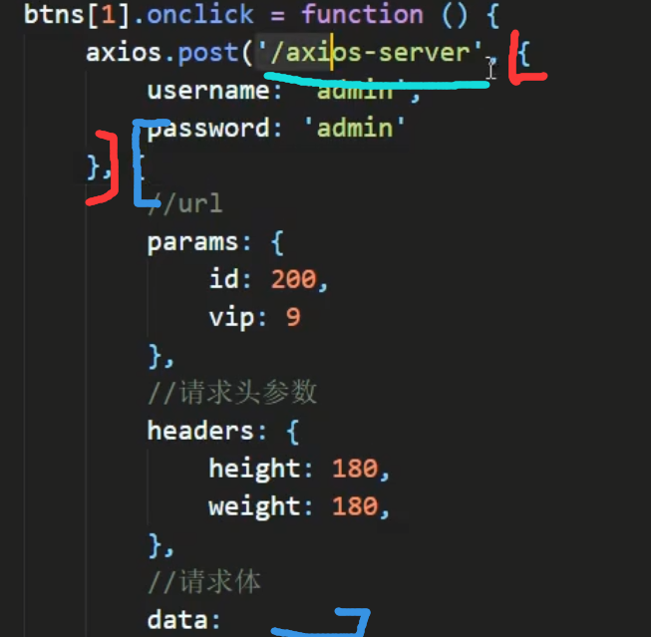第一个是url，第二个参数是请求体，第三个参数是其他配置

使用axios特有方法发送AJAX，结构非常清晰，就像报文一样

